Pe1 - Control de versions i documentació.

Estudiant (COGNOMS, NOM):

Format i data del lliurament de l’examen

Format del lliurament
1erCOGNOM_2onCOGNOM_NOM_DAW-M08-UF4-NF1-Pe1.tar.gz
|__ 1erCOGNOM_2onCOGNOM_NOM_DAW-M08-UF4-NF1-Pe1.pdf
|__ 1erCOGNOM_2onCOGNOM_NOM_DAW-M08-UF4-NF1-Pe1-repositori.tar.gz

Contingut del lliurament
Heu d'escriure les ordres que executeu a cada apartat.
He d’incloure captures de pantalla que mostrin exactament el que feu en cada apartat.
Mostreu també el contingut dels fitxers que editeu.

Desenvolupament de l’examen

- Configura el teu nom, cognoms i el teu correu electrònic en el git de forma idèntica al teu compte de GitLab, escriu les ordres que has utilitzat. Tots els commits que facis a l'examen han de quedar escrits amb l'usuari i email que hagis escrit aquí.
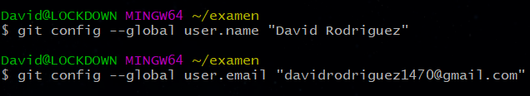

- Clona el següent repositori https://gitlab.com/mercextec/examenDAWM08UF4.git, el repositori local que s’anomeni examengit
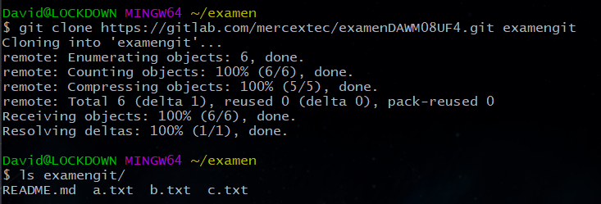

- Mostra la llista de tots els commits realitzats.
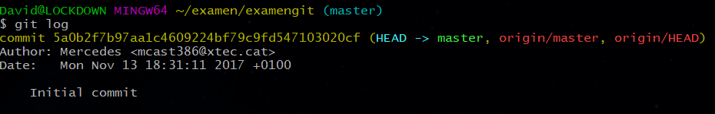

- Mostra les branques que té el projecte. Crea una branca local amb el teu identificador d’usuari a GitLab.
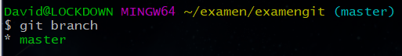

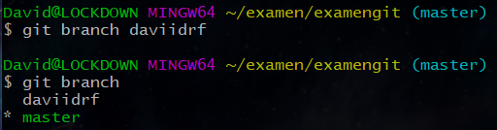

Dins de la branca amb el teu identificador d’usuari:
- Comprova que estiguis treballant a la branca amb el teu identificador d’usuari.
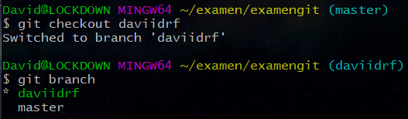

- Afegeix un fitxer anomenat privat.txt i fes que git l'ignori i realitza el commit amb el missatge "Ignored files set"
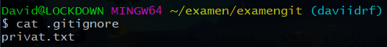

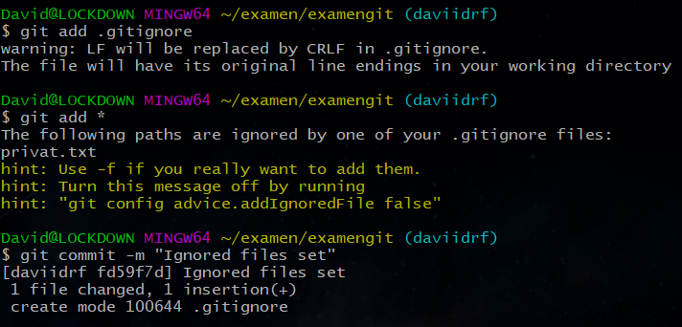

- Fes qualsevol canvi en el fitxer a.txt i fes un commit amb el següent comentari "a.txt changed". Fes qualsevol canvi en el fitxer b.txt i fes un commit amb el següent comentari "b.txt changed"

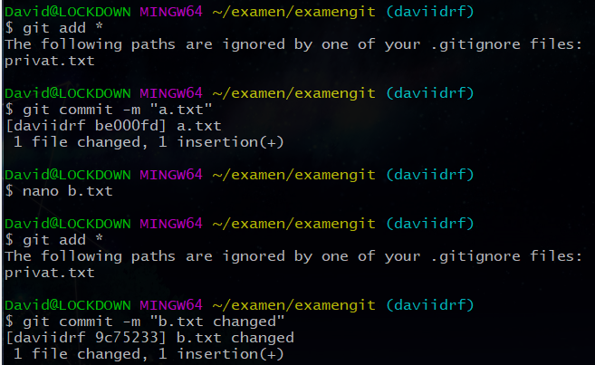

- Mostra el teu log amb els commits que has realitzat (situació 1). Canvia el comentari de l’ultim commit a "b.txt modified"
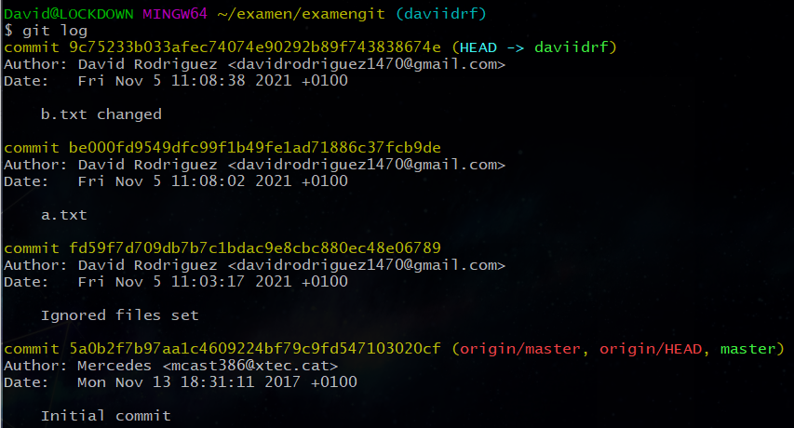

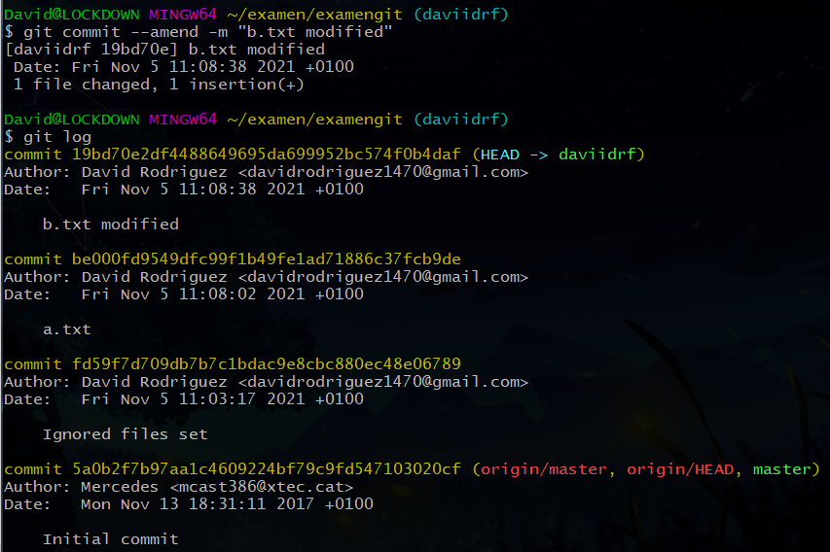

- El teu log ha de mostrar tants commits com abans. Unifica els dos últims commits en un únic commit amb el missatge "Files changed"
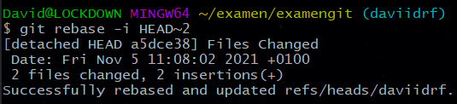

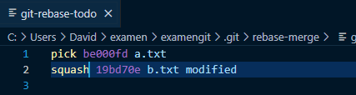

Després canviem el nom del commit al següent fitxer i tanquem.
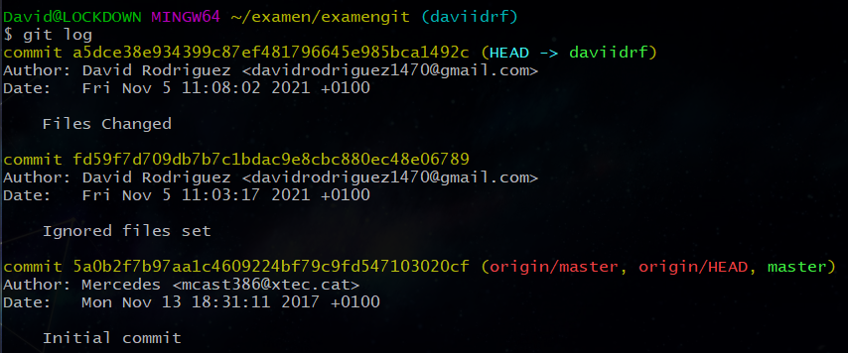

- Al teu log l’ultim commit correspon a les modificacions dels fitxers a.txt i b.txt. Torna al codi que tenies abans de modificar els arxius a.txt i b.txt, amb el missatge "Files modification reverted".
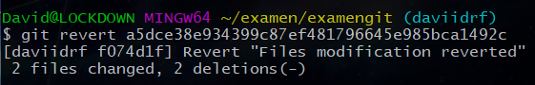

- Mostra el teu log actual. Canvia el nom del fitxer c.txt a d.txt, reflecteix aquest canvi a la branca amb el comentari "c.txt changed to d.txt"
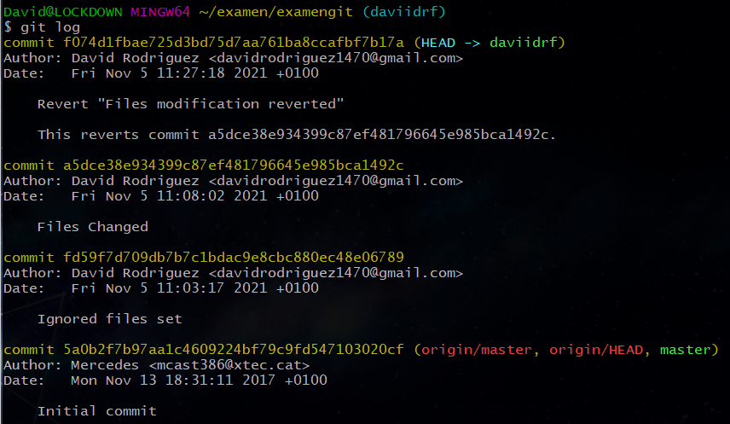

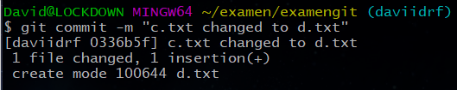

- Afegeix la següent línia al final del fitxer d.txt:
"File modified at user branch".

I valida els canvis amb el següent comentari "d.txt changed"
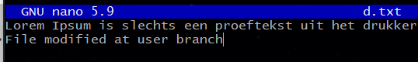

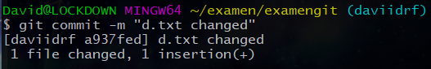

- Crea una branca anomenada brnk

Dins de la branca brnk
- Comprova que estiguis treballant a la branca brnk, i veus al log tot el que tenies a la branca amb el teu identificador d’usuari.
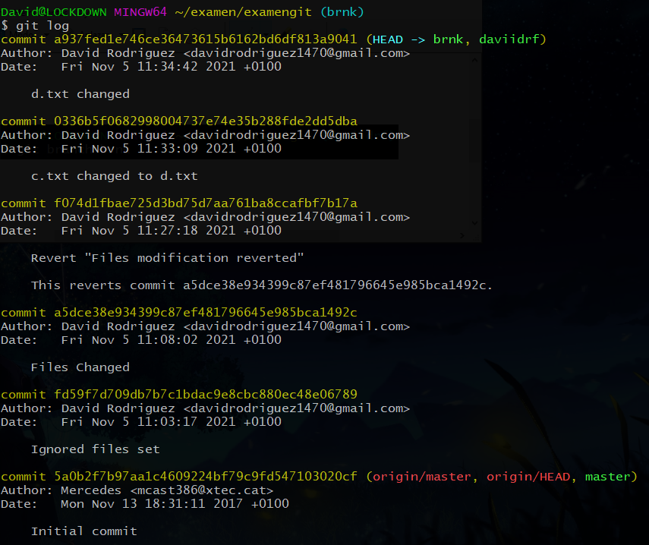

- Afegeix la següent línia al final del fitxer d.txt:
"File modified at brnk branch".

I valida els canvis amb el següent comentari "d.txt changed"
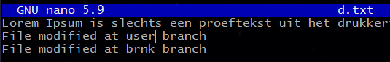

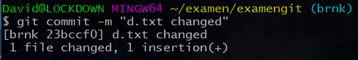

- Porta els canvis fets a la branca brnk a la branca amb el teu nom. El fitxer d.txt finalment ha de mostrar el següent contingut:
"File modified at brnk branch".
Anem a la branca «daviidrf»
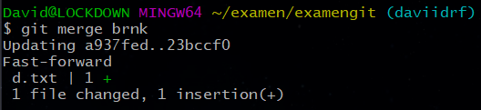

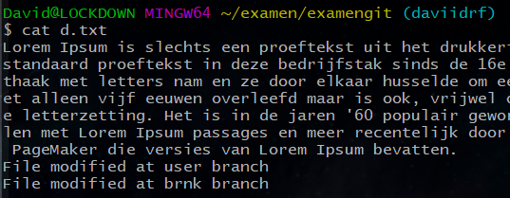

Dins de la branca master
- Comprova que estiguis treballant a la branca master, i no veus al log tot el que has fet a les altres branques.
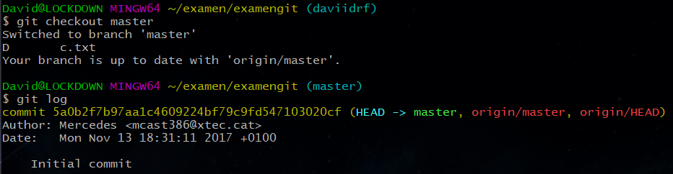

- Fusiona la branca brnk dins la branca master. Comprova-ho.
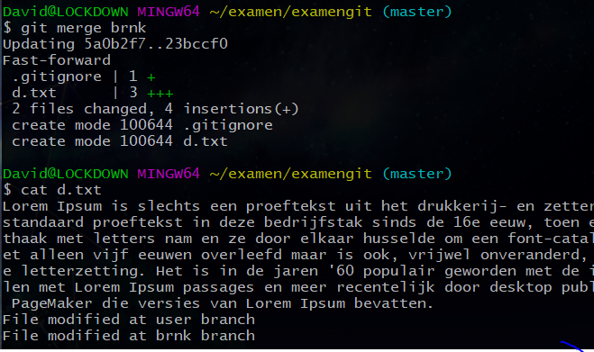

A la línia del fitxer «d.txt» pdem veure que estan els canvis de la branca «brnk».

- Crea un repositori public a GitLab anomenat m8uf4exam
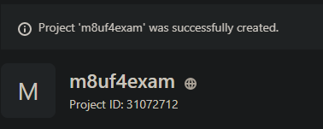

- Envia el codi al repositori mitjançant la línia de comandes.
Primer afegim el repsitori remot.
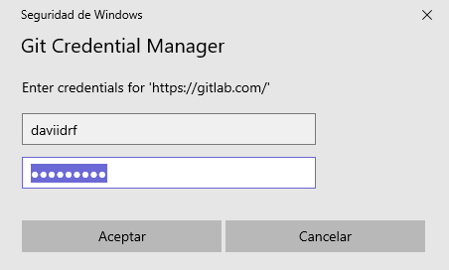
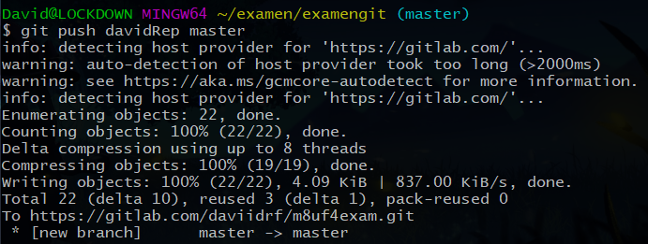

Fem push de la branca «master».

- Indica l’enllaç al teu projecte de GitLab.
https://gitlab.com/daviidrf/m8uf4exam

